

**Об утверждении границ зон охраны объекта культурного**

**наследия регионального значения** **«Здание почты», 1900 г., расположенного по адресу:** **Республика Дагестан, г.**

**Хасавюрт, ул. Тотурбиева, 42 (уточненный адрес:** **Республика Дагестан, г. Хасавюрт, ул. Мусаясул, 42) и Требований к градостроительным регламентам в границах данных зон**

В соответствии со ст. 34 Федерального закона от 25 июня 2002 г. № 73-ФЗ «Об объектах культурного наследия (памятниках истории и культуры) народов Российской Федерации» (Собрание законодательства РФ, 2002, № 26, ст. 2519; официальный интернет-портал правовой информации (http://www.pravo.gov.ru), 2023, 19 октября, № 0001202310190008), постановлением Правительства Российской Федерации от 12 сентября 2015 г. № 972 «Об утверждении Положения о зонах охраны объектов культурного наследия (памятников истории и культуры), народов Российской Федерации и о признании утратившими силу отдельных положений нормативных правовых актов Правительства Российской Федерации» (Собрание законодательства РФ, 2015, № 38, ст. 5298; 2021, № 44 (Часть III), ст. 7408), пп. 6.3 п. 6 ст. 7, ст. 20 Закона Республики Дагестан от 3 февраля 2009 г. № 7 «Об объектах культурного наследия (памятниках истории и культуры) народов Российской Федерации, расположенных на территории Республики Дагестан» (Собрание законодательства Республики Дагестан, 2009, № 3, ст. 77; официальный интернет-портал правовой информации (http://www.pravo.gov.ru), 2024, 11 марта, № 0500202403110028), Положением об Агентстве по охране культурного наследия Республики Дагестан, утвержденным постановлением Правительства Республики Дагестан от 18 ноября 2016 № 342 (официальный интернет-портал правовой информации (http://www.pravo.gov.ru), 2016, 23 ноября, № 0500201611230005; 2024, 27 апреля, № 0500202404270014),

**приказываю:**

1.Утвердить границы зон охраны объекта культурного наследия регионального значения «Здание почты», 1900 г., расположенного по адресу: Республика Дагестан, г.Хасавюрт, ул. Тотурбиева, 42 (уточненный адрес: Республика Дагестан, г. Хасавюрт, ул. Мусаясул, 42), согласно приложению № 1;

2.Утвердить требования к градостроительным регламентам в границах зон охраны объекта культурного наследия регионального значения, указанного в пункте 1 настоящего приказа, согласно приложению № 2.

3. Отделу правового обеспечения направить настоящий приказ на государственную регистрацию в Министерство юстиции Республики Дагестан, официальную копию приказа в прокуратуру Республики Дагестан и Управление Министерства юстиции Российской Федерации по Республике Дагестан для включения в федеральный регистр Российской Федерации в установленном законодательством порядке.

4. Отделу по работе с единым государственным реестром объектов культурного наследия обеспечить размещение информации о границах зон охраны, режимах использования земель и земельных участков и требований к градостроительным регламентам в границах зон охраны объекта культурного наследия регионального значения «Здание почты», 1900 г., расположенного по адресу: Республика Дагестан, г.Хасавюрт, ул. Тотурбиева, 42 (уточненный адрес: Республика Дагестан, г. Хасавюрт, ул. Мусаясул, 42), в едином государственном реестре объектов культурного наследия (памятников истории и культуры) народов Российской Федерации, в федеральной государственной информационной системе территориального планирования, а также направить указанную информацию в орган кадастрового учета для внесения в государственный кадастр недвижимости.

Направить копию приказа в Администрацию городского округа «город Хасавюрт» в течение семи календарных дней с даты вступления в силу данного приказа.

5. Консультанту отдела Алиевой Н.М. разместить настоящий приказ на сайте Агентства по охране культурного наследия Республике Дагестан в информационно-телекоммуникационной в сети «Интернет» (https://dagnasledie.e-dag.ru/).

6. Настоящий приказ вступает в силу в установленном законодательством порядке.

7. Контроль за исполнением настоящего приказа оставляю за собой.

**Руководитель М. Мусаев**

Приложение № 1

к приказу Агентства по охране культурного наследия

Республики Дагестан

от «__» _______ 2024 года № _____

**Карта (схема) границ зон охраны объекта культурного наследия регионального значения** **«Здание почты», 1900 г., (Республика Дагестан, г.Хасавюрт, ул. Тотурбиева, 42 (уточненный адрес: Республика Дагестан, г. Хасавюрт, ул. Мусаясул, 42)**

**М 1:1000**

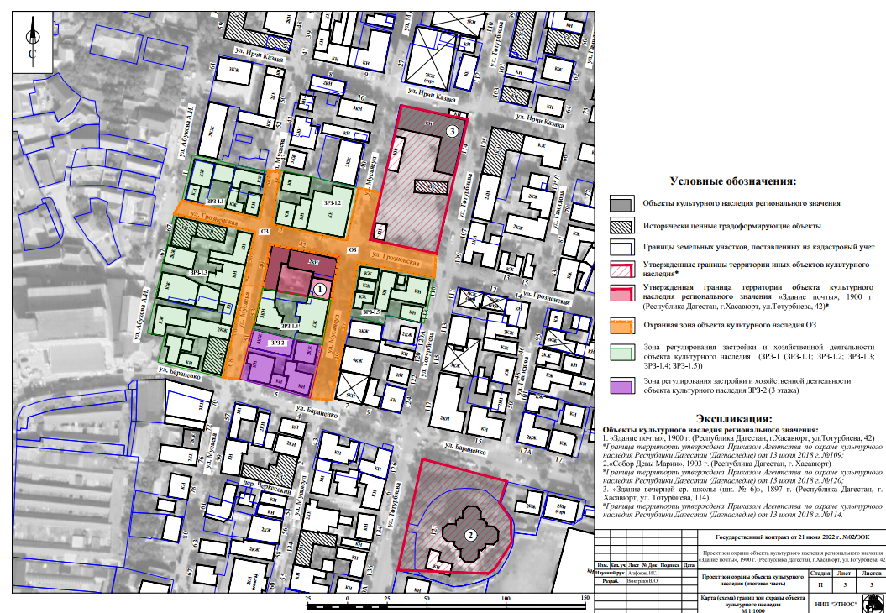

Рис.1. Карта (схема) границ зон охраны объекта культурного наследия регионального значения «Здание почты», 1900 г., (Республика Дагестан, г.Хасавюрт, ул. Тотурбиева, 42 (уточненный адрес: Республика Дагестан, г. Хасавюрт, ул. Мусаясул, 42).

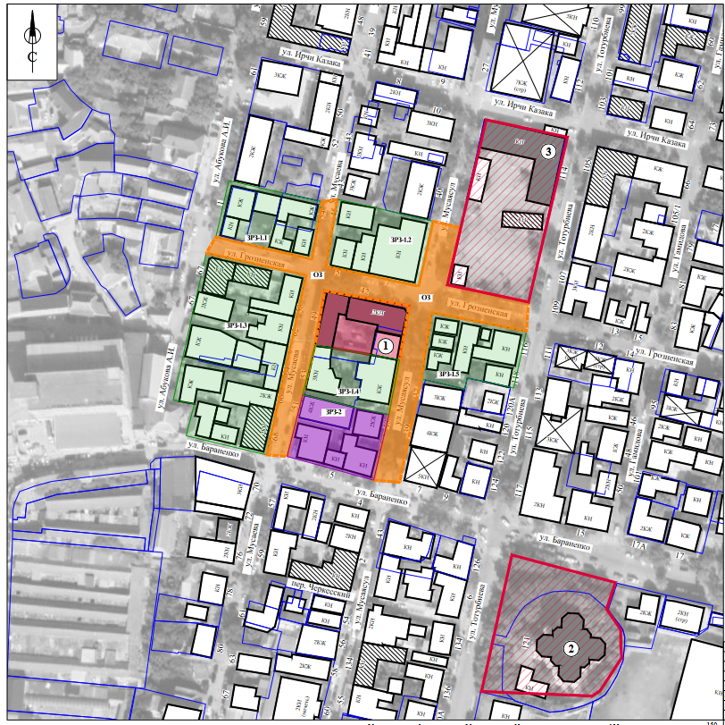

Рис.2. Карта (схема) границ зон охраны объекта культурного наследия регионального значения «Здание почты», 1900 г., (Республика Дагестан, г.Хасавюрт, ул. Тотурбиева, 42 (уточненный адрес: Республика Дагестан, г. Хасавюрт, ул. Мусаясул, 42).

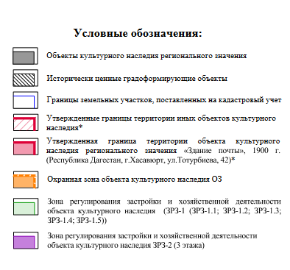

Рис.3. Условные обозначения к карта (схема) границ зон охраны объекта культурного наследия регионального значения «Здание почты», 1900 г., (Республика Дагестан, г.Хасавюрт, ул. Тотурбиева, 42 (уточненный адрес: Республика Дагестан, г. Хасавюрт, ул. Мусаясул, 42).

**Экспликация:**

**Объекты культурного наследия регионального значения:**

1.«Здание почты», 1900 г. (Республика Дагестан, г.Хасавюрт, ул.Тотурбиева, 42);

2.«Собор Девы Марии», 1903 г. (Республика Дагестан, г. Хасавюрт);

3. «Здание вечерней ср. школы (шк. № 6)», 1897 г. (Республика Дагестан, г. Хасавюрт, ул. Тотурбиева, 114).

**Исторически ценные градоформирующие объекты:**

1.Жилой дом (г. Хасавюрт, ул. Мусаева, 68);

2.Жилой дом (г. Хасавюрт, ул. Бараненко, 2 (на пересечении ул. Мусаясул и пер. Черкесского);

3.Жилой дом (г. Хасавюрт, ул. Тотурбиева, 134 (на ул. Мусаясул);

4.Административное здание (г. Хасавюрт, ул. Грозненская, 67);

5.Административное здание (г. Хасавюрт, ул. Абукова, 59);

6.Жилой дом (г. Хасавюрт, ул. Тотурбиева, 105);

7.Жилой дом (г. Хасавюрт, ул. Тотурбиева, 103).

**I. Установление границ охранных зон объекта культурного**

**наследия регионального значения** **«Здание почты», 1900 г., (Республика Дагестан, г.Хасавюрт, ул. Тотурбиева, 42 (уточненный адрес: Республика Дагестан, г. Хасавюрт, ул. Мусаясул, 42)**

**1.1. Описание прохождения границы охранной зоны объекта**

**культурного наследия (ОЗ)**

|  |  |  |  |  |
| --- | --- | --- | --- | --- |
| **Прохождение границы** | | **Описание прохождения границы** | | |
| **от точки** | **до точки** |
| **Направление** | **Протяженность, м** | **Дирекционный угол** |

| **1** | **2** | **3** | **4** | **5** |
| --- | --- | --- | --- | --- |
| 1 | 2 | в юго-западном | 34.83 | 189° 38' 31" |
| 2 | 3 | в юго-восточном | 48.55 | 102° 6' 12" |
| 3 | 4 | в северо-восточном | 34.13 | 12° 31' 34" |
| 4 | 5 | в юго-восточном | 14.59 | 103° 2' 22" |
| 5 | 6 | в юго-западном | 30.08 | 193° 15' 11" |
| 6 | 7 | в юго-восточном | 42.53 | 102° 1' 24" |
| 7 | 8 | в юго-западном | 14.98 | 184° 3' 34" |
| 8 | 9 | в северо-западном | 49.47 | 281° 8' 51" |
| 9 | 10 | в юго-западном | 34.37 | 189° 3' 59" |
| 10 | 11 | в юго-западном | 54.14 | 191° 47' 57" |
| 11 | 12 | в северо-западном | 13.37 | 274° 53' 17" |
| 12 | 13 | в северо-восточном | 34.5 | 13° 6' 9" |
| 13 | 14 | в северо-восточном | 28.59 | 10° 55' 44" |
| 14 | 15 | в северо-восточном | 28.09 | 9° 59' 8" |
| 15 | 16 | в северо-западном | 43.88 | 279° 59' 10" |
| 16 | 17 | в юго-западном | 28.13 | 189° 59' 29" |
| 17 | 18 | в юго-западном | 26.37 | 194° 4' 57" |
| 18 | 19 | в юго-западном | 32.5 | 194° 4' 57" |
| 19 | 20 | в северо-западном | 10.61 | 274° 25' 55" |
| 20 | 21 | в северо-восточном | 94.17 | 12° 25' 44" |
| 21 | 22 | в северо-западном | 52.46 | 282° 29' 58" |
| 22 | 23 | в северо-восточном | 9.66 | 30° 52' 47" |
| 23 | 24 | в юго-восточном | 50.45 | 103° 6' 17" |
| 24 | 25 | в северо-восточном | 29.95 | 10° 18' 29" |
| 25 | 1 | в северо-восточном | 7.92 | 81° 9' 2" |

**1.2. Сведения о местоположении границы охранной зоны объекта культурного наследия (перечень координат характерных (поворотных) точек) (ОЗ)**

|  |  |  |  |  |  |  |  |
| --- | --- | --- | --- | --- | --- | --- | --- |
| **Описание местоположения границы** | | | | | | | |
| **охранной зоны объекта культурного наследия регионального значения (ОЗ)** | | | | | | | |
|  | | | | | | | |
|  | | | | | | | |
| **Сведения об объекте** | | | | | | | |
| № п/п | | Характеристики объекта | | | | Описание характеристик | | | |
| 1 | | 2 | | | | 3 | | | |
| 1 | | Местоположение объекта | | | | Республика Дагестан, г. Хасавюрт | | | |
| 2 | | Площадь объекта +/- величина погрешности определения площади  (Р+/- Дельта Р) | | | | 4840 м2 ± 24 м2 | | | |
| 3 | | Иные характеристики объекта | | | | - | | | |
| Сведения о местоположении границ объекта | | | | | | | | | |
| 1. Система координат МСК-05 | | | | | | | | | |
| 2. Сведения о характерных точках границ объекта | | | | | | | | | |
| Обозначение характерных точек границ | | Координаты, м | | Метод определения координат характерной точки | | Средняя квадратическая погрешность положения характерной точки (Мt), м | Описание обозначения точки на местности (при наличии) | | |
| Х | Y |

| **1** | **2** | **3** | **4** | **5** | **6** |
| --- | --- | --- | --- | --- | --- |
|  | 247506,50 | 274759,95 | Картометрический | 0.10 | - |
|  | 247472,16 | 274754,11 | Картометрический | 0.10 | - |
|  | 247461,98 | 274801,58 | Картометрический | 0.10 | - |
|  | 247495,30 | 274808,99 | Картометрический | 0.10 | - |
|  | 247492,01 | 274823,21 | Картометрический | 0.10 | - |
|  | 247462,73 | 274816,31 | Картометрический | 0.10 | - |
|  | 247453,87 | 274857,91 | Картометрический | 0.10 | - |
|  | 247438,92 | 274856,85 | Картометрический | 0.10 | - |
|  | 247448,49 | 274808,31 | Картометрический | 0.10 | - |
|  | 247414,55 | 274802,89 | Картометрический | 0.10 | - |
|  | 247361,55 | 274791,82 | Картометрический | 0.10 | - |
|  | 247362,69 | 274778,50 | Картометрический | 0.10 | - |
|  | 247396,29 | 274786,32 | Картометрический | 0.10 | - |
|  | 247424,36 | 274791,74 | Картометрический | 0.10 | - |
|  | 247452,02 | 274796,61 | Картометрический | 0.10 | - |
|  | 247459,63 | 274753,39 | Картометрический | 0.10 | - |
|  | 247431,93 | 274748,51 | Картометрический | 0.10 | - |
|  | 247406,35 | 274742,09 | Картометрический | 0.10 | - |
|  | 247374,83 | 274734,19 | Картометрический | 0.10 | - |
|  | 247375,65 | 274723,61 | Картометрический | 0.10 | - |
|  | 247467,61 | 274743,88 | Картометрический | 0.10 | - |
|  | 247478,97 | 274692,67 | Картометрический | 0.10 | - |
|  | 247487,25 | 274697,62 | Картометрический | 0.10 | - |
|  | 247475,81 | 274746,76 | Картометрический | 0.10 | - |
|  | 247505,28 | 274752,12 | Картометрический | 0.10 | - |
| 1 | 247506,50 | 274759,95 | Картометрический | 0.10 | - |
| 3. Сведения о характерных точках части (частей) границы объекта | | | | | |
| Обозначение характерных точек границ | Координаты, м | | Метод определения координат характерной точки | Средняя квадратическая погрешность положения характерной точки (Мt), м | Описание обозначения точки на местности (при наличии) |
| Х | Y |
| **1** | **2** | **3** | **4** | **5** | **6** |
| - | - | - | - | - | - |

**II. Установление зоны регулирования застройки и хозяйственной деятельности объекта культурного наследия регионального значения «Здание почты», 1900 г., 1900 г., (Республика Дагестан, г.Хасавюрт, ул. Тотурбиева, 42 (уточненный адрес: Республика Дагестан, г. Хасавюрт, ул. Мусаясул, 42)**

**2.1. Описание прохождения границ зоны регулирования застройки и хозяйственной деятельности объекта культурного наследия регионального значения ЗРЗ-1 (ЗРЗ-1.1; ЗРЗ-1.2; ЗРЗ-1.3; ЗРЗ-1.4; ЗРЗ-1.5)**

|  |  |  |  |  |
| --- | --- | --- | --- | --- |
| **Прохождение границы** | | **Описание прохождения границы** | | |
| **от точки** | **до точки** |
| **Направление** | **Протяженность, м** | **Дирекционный угол** |

| **1** | **2** | **3** | **4** | **5** |
| --- | --- | --- | --- | --- |
| **ЗРЗ-1.1** | | | | |
| 1 | 2 | в юго-восточном | 28.31 | 102° 55' 34" |
| 2 | 3 | в юго-восточном | 1.32 | 102° 55' 34" |
| 3 | 4 | в юго-восточном | 16.95 | 102° 15' 53" |
| 4 | 5 | в юго-восточном | 2.51 | 103° 7' 45" |
| 5 | 6 | в юго-западном | 29.95 | 190° 18' 29" |
| 6 | 7 | в северо-западном | 50.45 | 283° 6' 17" |
| 7 | 1 | в северо-восточном | 29.57 | 12° 55' 34" |
| **ЗРЗ-1.2** | | | | |
| 8 | 9 | в юго-восточном | 25.63 | 102° 37' 1" |
| 9 | 10 | в юго-восточном | 22.83 | 103° 7' 1" |
| 10 | 11 | в юго-восточном | 1.85 | 103° 8' 41" |
| 11 | 12 | в юго-западном | 34.13 | 192° 31' 34" |
| 12 | 13 | в северо-западном | 48.55 | 282° 6' 12" |
| 13 | 8 | в северо-восточном | 34.83 | 9° 38' 31" |
| **ЗРЗ-1.3** | | | | |
| 14 | 15 | в юго-восточном | 52.46 | 102° 29' 58" |
| 15 | 16 | в юго-западном | 94.17 | 192° 25' 44" |
| 16 | 17 | в северо-западном | 42.33 | 283° 20' 10" |
| 17 | 18 | в северо-восточном | 16.88 | 14° 23' 15" |
| 18 | 19 | в северо-западном | 7.85 | 279° 57' 39" |
| 19 | 20 | в северо-западном | 3.19 | 279° 51' 39" |
| 20 | 14 | в северо-восточном | 77.17 | 12° 40' 13" |
| **ЗРЗ-1.4** | | | | |
| 21 | 22 | в юго-восточном | 43.89 | 99° 55' 56" |
| 22 | 23 | в юго-западном | 28.59 | 190° 55' 44" |
| 23 | 24 | в северо-западном | 18.39 | 281° 52' 18" |
| 24 | 25 | в северо-западном | 22.97 | 283° 37' 29" |
| 25 | 26 | в северо-западном | 3.13 | 282° 10' 17" |
| 26 | 27 | в северо-западном | 0.87 | 284° 4' 57" |
| 27 | 21 | в северо-восточном | 26.37 | 14° 4' 57" |
| **ЗРЗ-1.5** | | | | |
| 28 | 29 | в юго-восточном | 49.47 | 101° 8' 51" |
| 29 | 30 | в юго-западном | 29.78 | 192° 45' 2" |
| 30 | 31 | в северо-западном | 01.07 | 282° 49' 46" |
| 31 | 32 | в северо-западном | 10.19 | 282° 31' 22" |
| 32 | 33 | в северо-западном | 12.46 | 281° 37' 32" |
| 33 | 34 | в юго-западном | 5.76 | 192° 56' 17" |
| 34 | 35 | в северо-западном | 20.07 | 283° 7' 24" |
| 35 | 36 | в северо-западном | 2.18 | 282° 42' 18" |
| 36 | 28 | в северо-восточном | 34.37 | 9° 3' 59" |

**2.2. Сведения о местоположении границы зоны регулируемой застройки и хозяйственной деятельности объекта культурного наследия регионального значения (перечень координат характерных (поворотных) точек) (ЗРЗ)**

|  |
| --- |
| **Описание местоположения границы** |
| **зоны регулирования застройки и хозяйственной деятельности**  **объекта культурного наследия регионального значения ЗРЗ-1 (ЗРЗ-1.1; ЗРЗ-1.2; ЗРЗ-1.3; ЗРЗ-1.4; ЗРЗ-1.5)** |

|  |  |  |  |  |  |  |  |  |  |  |  |  |  |  |  |  |  |  |  |  |  |  |  |  |  |  |  |  |  |  |  |  |  |  |  |  |  |  |  |  |  |  |  |  |  |  |  |  |  |  |  |  |  |  |  |  |  |  |  |  |  |  |  |  |  |  |  |  |  |  |  |  |  |  |  |  |  |  |  |  |  |  |  |  |  |  |  |  |  |  |  |  |  |  |  |  |  |  |  |  |  |  |  |  |  |  |  |  |  |  |  |  |  |  |  |  |  |  |  |  |  |  |  |  |  |  |  |  |  |  |  |  |  |  |  |  |  |  |  |  |  |  |  |  |  |  |  |  |  |  |  |  |  |  |  |  |  |  |  |  |  |  |  |  |  |  |  |  |  |  |  |  |  |  |  |  |  |  |  |  |  |  |  |  |  |  |  |  |  |  |  |  |  |  |  |  |  |  |  |  |  |  |  |  |  |  |  |  |  |  |  |  |  |  |  |  |  |  |  |  |  |  |  |  |  |  |  |  |  |  |  |  |  |  |  |  |  |  |  |  |  |  |  |  |  |  |  |  |  |  |  |  |  |  |  |  |  |  |  |  |  |  |  |  |  |  |  |  |  |  |  |  |  |  |  |  |  |  |  |  |  |  |  |  |  |  |  |  |  |  |  |  |  |  |  |  |  |  |  |  |  |  |  |  |  |  |  |  |  |  |  |  |  |  |  |  |  |  |  |  |  |  |  |  |  |  |  |  |  |  |  |  |  |  |  |  |  |  |  |  |  |  |  |  |  |  |  |  |  |  |  |  |  |  |  |  |  |  |  |  |  |  |  |  |  |  |  |  |  |  |  |  |  |  |  |  |  |  |  |  |  |  |  |  |  |  |  |  |  |  |  |  |  |  |  |  |  |  |  |  |  |  |  |  |  |  |  |  |  |
| --- | --- | --- | --- | --- | --- | --- | --- | --- | --- | --- | --- | --- | --- | --- | --- | --- | --- | --- | --- | --- | --- | --- | --- | --- | --- | --- | --- | --- | --- | --- | --- | --- | --- | --- | --- | --- | --- | --- | --- | --- | --- | --- | --- | --- | --- | --- | --- | --- | --- | --- | --- | --- | --- | --- | --- | --- | --- | --- | --- | --- | --- | --- | --- | --- | --- | --- | --- | --- | --- | --- | --- | --- | --- | --- | --- | --- | --- | --- | --- | --- | --- | --- | --- | --- | --- | --- | --- | --- | --- | --- | --- | --- | --- | --- | --- | --- | --- | --- | --- | --- | --- | --- | --- | --- | --- | --- | --- | --- | --- | --- | --- | --- | --- | --- | --- | --- | --- | --- | --- | --- | --- | --- | --- | --- | --- | --- | --- | --- | --- | --- | --- | --- | --- | --- | --- | --- | --- | --- | --- | --- | --- | --- | --- | --- | --- | --- | --- | --- | --- | --- | --- | --- | --- | --- | --- | --- | --- | --- | --- | --- | --- | --- | --- | --- | --- | --- | --- | --- | --- | --- | --- | --- | --- | --- | --- | --- | --- | --- | --- | --- | --- | --- | --- | --- | --- | --- | --- | --- | --- | --- | --- | --- | --- | --- | --- | --- | --- | --- | --- | --- | --- | --- | --- | --- | --- | --- | --- | --- | --- | --- | --- | --- | --- | --- | --- | --- | --- | --- | --- | --- | --- | --- | --- | --- | --- | --- | --- | --- | --- | --- | --- | --- | --- | --- | --- | --- | --- | --- | --- | --- | --- | --- | --- | --- | --- | --- | --- | --- | --- | --- | --- | --- | --- | --- | --- | --- | --- | --- | --- | --- | --- | --- | --- | --- | --- | --- | --- | --- | --- | --- | --- | --- | --- | --- | --- | --- | --- | --- | --- | --- | --- | --- | --- | --- | --- | --- | --- | --- | --- | --- | --- | --- | --- | --- | --- | --- | --- | --- | --- | --- | --- | --- | --- | --- | --- | --- | --- | --- | --- | --- | --- | --- | --- | --- | --- | --- | --- | --- | --- | --- | --- | --- | --- | --- | --- | --- | --- | --- | --- | --- | --- | --- | --- | --- | --- | --- | --- | --- | --- | --- | --- | --- | --- | --- | --- | --- | --- | --- | --- | --- | --- | --- | --- | --- | --- | --- | --- | --- | --- | --- | --- | --- | --- | --- | --- | --- | --- | --- | --- | --- | --- | --- | --- | --- | --- | --- | --- | --- | --- | --- | --- | --- | --- | --- | --- | --- | --- | --- | --- | --- | --- | --- | --- | --- | --- | --- | --- | --- | --- | --- | --- | --- | --- | --- | --- | --- | --- | --- | --- |
| |  |  |  |  |  |  |  |  |  | | --- | --- | --- | --- | --- | --- | --- | --- | --- | |  | | | | | | | | | | Сведения об объекте | | | | | | | | | | № п/п | | Характеристики объекта | | | | Описание характеристик | | | | 1 | | 2 | | | | 3 | | | | 1 | | Местоположение объекта | | | | Республика Дагестан, г. Хасавюрт | | | | 2 | | Площадь объекта +/- величина погрешности определения площади  (Р+/- Дельта Р) | | | | 10727 м2 ± 36 м2 | | | | 3 | | Иные характеристики объекта | | | | - | | | | Сведения о местоположении границ объекта | | | | | | | | | | 1. Система координат МСК-05 | | | | | | | | | | 2. Сведения о характерных точках границ объекта | | | | | | | | | | Обозначение характерных точек границ | | Координаты, м | | Метод определения координат характерной точки | | Средняя квадратическая погрешность положения характерной точки (Мt), м | Описание обозначения точки на местности (при наличии) | | | Х | Y |      | **1** | **2** | **3** | **4** | **5** | **6** | | --- | --- | --- | --- | --- | --- | | **ЗРЗ-1.1** | | | | | | |  | 247516,08 | 274704,24 | Картометрический | 0.10 | - | |  | 247509,75 | 274731,83 | Картометрический | 0.10 | - | |  | 247509,45 | 274733,12 | Картометрический | 0.10 | - | |  | 247505,85 | 274749,68 | Картометрический | 0.10 | - | |  | 247505,28 | 274752,12 | Картометрический | 0.10 | - | |  | 247475,81 | 274746,76 | Картометрический | 0.10 | - | |  | 247487,25 | 274697,62 | Картометрический | 0.10 | - | | 1 | 247516,08 | 274704,24 | Картометрический | 0.10 | - | | **ЗРЗ-1.2** | | | | | | |  | 247506,50 | 274759,95 | Картометрический | 0.10 | - | |  | 247500,90 | 274784,96 | Картометрический | 0.10 | - | |  | 247495,72 | 274807,19 | Картометрический | 0.10 | - | |  | 247495,30 | 274808,99 | Картометрический | 0.10 | - | |  | 247461,98 | 274801,58 | Картометрический | 0.10 | - | |  | 247472,16 | 274754,11 | Картометрический | 0.10 | - | | 8 | 247506,50 | 274759,95 | Картометрический | 0.10 | - | | **ЗРЗ-1.3** | | | | | | |  | 247478,97 | 274692,67 | Картометрический | 0.10 | - | |  | 247467,61 | 274743,88 | Картометрический | 0.10 | - | |  | 247375,65 | 274723,61 | Картометрический | 0.10 | - | |  | 247385,42 | 274682,42 | Картометрический | 0.10 | - | |  | 247401,77 | 274686,61 | Картометрический | 0.10 | - | |  | 247403,12 | 274678,88 | Картометрический | 0.10 | - | |  | 247403,67 | 274675,74 | Картометрический | 0.10 | - | | 14 | 247478,97 | 274692,67 | Картометрический | 0.10 | - | | **ЗРЗ-1.4** | | | | | | |  | 247431,93 | 274748,51 | Картометрический | 0.10 | - | |  | 247424,36 | 274791,74 | Картометрический | 0.10 | - | |  | 247396,29 | 274786,32 | Картометрический | 0.10 | - | |  | 247400,07 | 274768,32 | Картометрический | 0.10 | - | |  | 247405,48 | 274746,00 | Картометрический | 0.10 | - | |  | 247406,14 | 274742,94 | Картометрический | 0.10 | - | |  | 247406,35 | 274742,09 | Картометрический | 0.10 | - | | 21 | 247431,93 | 274748,51 | Картометрический | 0.10 | - | | **ЗРЗ-1.5** | | | | | | |  | 247448,49 | 274808,31 | Картометрический | 0.10 | - | |  | 247438,92 | 274856,85 | Картометрический | 0.10 | - | |  | 247409,88 | 274850,28 | Картометрический | 0.10 | - | |  | 247410,26 | 274848,62 | Картометрический | 0.10 | - | |  | 247412,47 | 274838,67 | Картометрический | 0.10 | - | |  | 247414,98 | 274826,47 | Картометрический | 0.10 | - | |  | 247409,37 | 274825,18 | Картометрический | 0.10 | - | |  | 247414,07 | 274805,02 | Картометрический | 0.10 | - | |  | 247414,55 | 274802,89 | Картометрический | 0.10 | - | |  | 247448,49 | 274808,31 | Картометрический | 0.10 | - | | 3. Сведения о характерных точках части (частей) границы объекта | | | | | | | Обозначение характерных точек границ | Координаты, м | | Метод определения координат характерной точки | Средняя квадратическая погрешность положения характерной точки (Мt), м | Описание обозначения точки на местности (при наличии) | | Х | Y | | **1** | **2** | **3** | **4** | **5** | **6** | | - | - | - | - | - | - | |

Приложение № 2

к приказу Агентства по охране культурного наследия

Республики Дагестан

от «__» _______ 2024 года № _____

**Т Р Е Б О В А Н И Я**

**к градостроительным регламентам в границах зон**

**охраны объекта культурного наследия регионального значения**

**«Здание почты», 1900 г., 1900 г., (Республика Дагестан, г.Хасавюрт, ул. Тотурбиева, 42 (уточненный адрес: Республика Дагестан, г. Хасавюрт, ул. Мусаясул, 42)**

В соответствии с абзацем 2 пункта 3 статьи 34 Федерального закона от 25 июня 2002 г. № 73-ФЗ «Об объектах культурного наследия (памятниках истории и культуры) народов Российской Федерации», пунктом 2 статьи 20 Закона Республики Дагестан от 3 февраля 2009 г. № 7 «Об объектах культурного наследия (памятниках истории и культуры) народов Российской Федерации, расположенных на территории Республики Дагестан» и постановлением Правительства Российской Федерации от 12 сентября 2015 г. № 972 «Об утверждении Положения о зонах охраны объектов культурного наследия (памятников истории и культуры) народов Российской Федерации и о признании утратившими силу отдельных положений нормативных правовых актов Правительства Российской Федерации» устанавливаются следующие режимы использования земель и требования к градостроительным регламентам.

**I. Особый режим использования земель и земельных участков**

**и требования к градостроительным регламентам в границах**

**охранной зоны (ОЗ)**

**1.** **Настоящим режимом** **разрешается**:

1) применение специальных мер, направленных на сохранение и восстановление (регенерацию) историко-градостроительной и (или) природной среды объекта культурного наследия регионального значения «Здание почты», 1900 г.(восстановление, воссоздание, восполнение частично или полностью утраченных элементов и (или) характеристик историко-градостроительной и (или) природной среды);

2) сохранение градостроительных (планировочных, типологических, масштабных) характеристик историко-градостроительной и природной среды: исторических линий застройки, исторически сложившейся планировочной структуры дорог и улиц, озелененных территорий;

3) прокладка, ремонт и реконструкция подземных инженерных коммуникаций с последующим восстановлением нарушенных поверхностей;

4) сохранение и организация проездов, проходов, необходимых для обеспечения функционирования территории;

5) обеспечение визуального восприятия объекта культурного наследия регионального «Здание почты», 1900 г.в его историко­-градостроительной и природной среде, в том числе сохранение соотношения открытых и закрытых пространств;

6) соблюдение требований в области охраны окружающей среды, необходимых для обеспечения сохранности объекта культурного наследия регионального значения «Здание почты», 1900 г.в его историческом и ландшафтном окружении;

7) размещение временных автопарковок, связанных с функционированием объектов, расположенных в границах территории объекта культурного наследия «Здание почты», 1900 г. вего охранной зоны и на смежных территориях.

**2.** **Настоящим режимом** **ограничивается**:

1) капитальный ремонт и реконструкция объектов капитального строительства и их частей, с условием сохранения сложившихся объемно-пространственных характеристик.

2) хозяйственная деятельность, с учетом обеспечения сохранности объекта культурного наследия регионального значения «Здание почты», 1900 г.

3) благоустройство территории, не ухудшающее условия восприятия объекта культурного наследия в его историко-градостроительной среде, в том числе:

а) применение при изготовлении элементов благоустройства и малых архитектурных форм традиционных материалов (камень, дерево, литой и кованый металл);

б) создание безбарьерной городской среды, с учетом устройства пандусов и других приспособлений, обеспечивающих передвижение маломобильных групп населения;

в) озеленение территории (деревья, кустарники, газоны, клумбы, цветники), не препятствующее визуальному восприятию объекта культурного наследия «Здание почты», 1900 г.;

г) размещение малых архитектурных форм – скамеек, урн, пандусов, столбов освещения.

4) установка следующих средств наружной рекламы и информации:

а) рекламных конструкций, информационных указателей, надписей и обозначений, памятных знаков, с соблюдением следующих габаритных параметров: не более 1,2 м по высоте и 0,8 м по ширине);

б) элементов информационно-декоративного оформления событийного характера (мобильные информационные конструкции), включая праздничное оформление, с учетом их демонтажа по окончанию проведения события, мероприятия.

**3.** **Настоящим режимом запрещается**:

1) строительство объектов капитального строительства, за исключением применения специальных мер, указанных в пункте 1 части 1 раздела I настоящих Требований.

2) прокладка инженерных коммуникаций (теплотрасс, газопроводов, электрокабелей, линий телефонной связи и др.) надземным способом и по фасадам зданий;

3) размещение рекламных конструкций, за исключением случаев, предусмотренных пунктом 4 части 2 настоящих Требований;

4) размещение нестационарных торговых объектов.

**4. Градостроительные регламенты** земельных участков, расположенных в границах охранной зоны объекта культурного наследия **«**Здание почты», 1900 г. устанавливаются правилами землепользования и застройки города Хасавюрт с учетом настоящих Требований.

**II. Режим использования земель и земельных участков и требования к градостроительным регламентам в границах** **зоны регулирования застройки****и хозяйственной деятельности**  **ЗРЗ-1 (ЗРЗ-1.1; ЗРЗ-1.2; ЗРЗ-1.3; ЗРЗ-1.4; ЗРЗ-1.5)**

**1. Настоящим режимом разрешается:**

1) обеспечение визуального восприятия объекта культурного наследия регионального значения «Здание почты», 1900 г., в его историко-градостроительной и природной среде;

2) сохранение качества окружающей среды, необходимого для обеспечения сохранности объекта культурного наследия «Здание почты», 1900 г. в его историко-градостроительной и природной среде;

3) соблюдение требований в области охраны окружающей среды, необходимых для обеспечения сохранности объекта культурного наследия «Здание почты», 1900 г. в его историческом и ландшафтном окружении.

**2.** **Настоящим режимом ограничивается:**

1) строительство, капитальный ремонт и реконструкция объектов капитального строительства и их частей (за исключением исторически ценных градоформирующих объектов) и некапитальных строений при условии обеспечения масштабного соответствия их габаритов историко-градостроительной среде с учетом следующих требований и ограничений:

а) предельная разрешенная высота:

- в границах ЗРЗ-1 – не более 2 надземных этажей (с высотой от существующей отметки земли до конька скатной крыши – 9,0 метров, до верха конструкций плоской крыши не более 7,5 метров);

- в границах ЗРЗ-2 – не более 3 надземных этаже (с высотой от существующей отметки земли до конька скатной крыши – 12,0 метров, до верха конструкций плоской крыши не более 9 метров);

б) стилистическая направленность архитектуры уличных фасадов - исторический контекстуализм или нейтральная;

в) силуэтность – нейтральная;

г) строительные отделочные материалы уличных фасадов - натуральные (открытая лицевая кирпичная кладка, штукатурка с покраской, деревянная обшивка в т.ч. с покраской и др.);

д) цветовое решение уличных фасадов и кровель – нейтрального характера.

2) сохранение исторически ценных градоформирующих объектов: - Жилой дом (г. Хасавюрт, ул. Мусаева, 68) (в границах ЗРЗ-1), Административное здание (г. Хасавюрт, ул. Грозненская, 67) (в границах ЗРЗ-1) с учетом следующих требований:

а) текущий и капитальный ремонт - без изменения исторического архитектурного облика уличных фасадов и формы крыши объектов, при сохранении ценных деталей и элементов декора фасадов, с воссозданием утраченных элементов;

б) реконструкция - с сохранением и восстановлением исторических:

- высотных параметров;

- общего исторического облика уличных фасадов;

- форм и размеров архитектурных деталей;

- формы крыши с использованием традиционных кровельных материалов;

- структуры и пропорций расположения оконных и дверных проемов;

- подлинных ценных элементов фасадного декора;

- системы отделки, цветового решения и системы покраски фасадов и кровли;

в) при необходимости - увеличение площади застройки за счет пристроев с дворовой стороны;

г) при неудовлетворительном техническом состоянии исторически ценного градоформирующего объекта, подтвержденном инженерным обследованием, допустимо компенсационное строительство после проведения научной фиксации объекта (обмерные чертежи, выполненные в объеме, дающем полное представление об архитектурном облике и планировочной структуре объекта, фотофиксация объекта).

3) хозяйственная деятельность с учетом обеспечения сохранности объекта культурного наследия регионального значения «Здание почты», в его историко-градостроительной и природной среде:

а) размещение рекламных конструкций, информационных указателей, надписей и обозначений, памятных знаков, с учетом сохранения визуального восприятия объекта культурного наследия регионального значения «Здание почты»;

б) в отношении зданий, формирующих территории общего пользования (в отношении зданий, выходящих фасадами на улицы Абукова, Бараненко, Тотурбиева, Мусаева, Грозненская, Мусаясул) исключается строительство, прокладка инженерных коммуникаций (теплотрасс, газопроводов, электрокабелей) надземным способом и по фасадам зданий.

4) в оформлении зданий, строений и сооружений, а также их частей конструкций и материалов исключается применение:

а) ярких и блестящих кровельных материалов;

б) ярких и контрастирующих цветовых решений фасадов;

в) нетрадиционных материалов отделки уличных фасадов (сайдинг, пластик и т.п.);

г) фрагментарной отделки фасадов зданий, формирующих территории общего пользования (улицы, проезды);

5) проведение земляных, землеустроительных, мелиоративных, хозяйственных и иных работ, а также капитальный ремонт и реконструкция существующих строений с условием исключения применения технологий строительных и иных работ, оказывающих динамические воздействия на грунты, создающих вибрационные нагрузки.

6) установка нестационарных торговых объектов, за исключением периодов проведения мероприятий.

**3. Настоящим режимом устанавливаются иные требования**, необходимые для обеспечения сохранности объекта культурного наследия регионального значения «Здание почты», 1900 г. в его историко-градостроительной и природной среде:

1) сохранение исторических линий застройки.

2) сохранение и организация проездов, проходов, необходимых для обеспечения функционирования территории.

3) снос (демонтаж) по мере амортизации объектов капитального и некапитального строительства, не имеющих исторической ценности.

**4.** **Градостроительные регламенты** земельных участков, расположенных в границах зоны регулирования застройки и хозяйственной деятельности объекта культурного наследия «Здание почты», 1900 г. устанавливаются правилами землепользования и застройки города Хасавюрт с учетом настоящих Требований.

–––––––––––––––––––––––